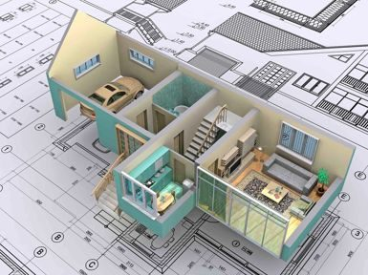

ПРОЕКТНАЯ ДОКУМЕНТАЦИЯ

Дизайн проект по благоустройству дворовых территорий
многоквартирных жилых домов № 16, 18 по ул. Строительная и № 106 по ул. Советская,
г. Инсар, Инсарского муниципального района, Республики Мордовия

Утверждаю:  глава администрации городского  поселения Инсар  _________ __Булычев Ю.Н._  (подпись) (Фамилия И.О.) | Согласовано:  представители собственников жилых помещений  _________ ______________  (подпись) (Ф.И.О.)  _________ _______________  (подпись) (Ф.И.О.)  _________ _______________  (подпись) (Ф.И.О.)  _________ _______________  (подпись) (Ф.И.О.)



